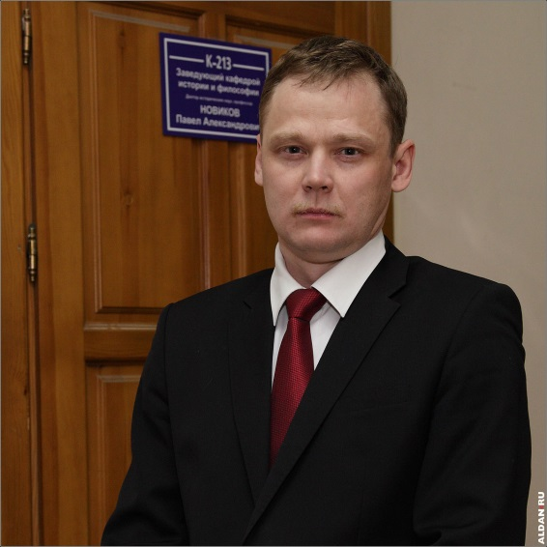

- Основные сведения о научном руководителе
Фамилия Новиков
Имя Павел
Отчество Александрович
Структурное подразделение: кафедра истории и философии
Должность - заведующий кафедрой
Ученая степень – доктор исторических наук
Ученое звание - доцент

С 2014 г. главный редактор научного журнала «Известия Лаборатории древних технологий», включенного в перечень ВАК - http://ildt.istu.irk.ru/

- Область научных интересов, тематика собственного диссертационного исследования – военная история России первой половины XX века

- Диссертации, защищенные под руководством научного руководителя
Тема диссертации | Научная специальность | Ученая степень | Год защиты
Иванов В.В. Советское государство и крестьянство в 1920-1927 гг.: опыт взаимовлияния (на материалах Приангарья) | 07.00.02 – Отечественная история | Кандидат исторических наук | 26 октября 2017 г.
В настоящее время обучается четыре аспиранта (один очной, три заочной формы) и над темой кандидатской диссертации работает один соискатель

- Преподаваемые дисциплины
Наименование дисциплины
История
Философия
Политология

- Основные публикации (за последние 5 лет)
Монографии
1. Иркутск и иркутяне в Первой мировой войне: Исследования и материалы. Коллективная монография; [под ред. Ю.А. Петрушина]. – Иркутск: Изд-во «Оттиск», 2014. - 448 с. (авторский вклад 13 п.л.).
2. Забытая доблесть: Енисейская губерния в годы Первой мировой войны / А.Г. Елисеенко, А.В. Мармышев, П.А. Новиков // Красноярск: ООО «Изд-во Поликор», 2014. – 416 с. (авторский вклад 8 п.л.)
3. Сибирский марш: Красноярские стрелки во Второй мировой войне / А.Г. Елисеенко, А.В. Мармышев, П.А. Новиков // Красноярск: ООО «Изд-во Поликор», 2016. – 416 с. (авторский вклад 8 п.л.).
4. Новиков П.А. 1917. Гроза над Енисеем: Русская революция в Енисейской губернии / Ред. А. Г. Елисеенко, А. В. Мармышев, А. В. Ульверт. - Красноярск: ООО «Издательство Поликор», 2017. - 448 с. (авторский вклад 1,5 п.л.)
5. Иркутск накануне и в 1917 году: Очерки политической истории губернского центра / под ред. Л.М. Дамешека. – Иркутск: Изд-во «Оттиск», 2017. – 544 с. (всего 30 п.л. / авторский вклад 4,47 п.л.)
6. Новиков П.А. Позывной «Байкал»: к 100-летию органов безопасности в Иркутской области 1918-2018./ С.И. Кузнецов, И.В. Наумов, П.А. Новиков, Ю.А. Гуртовой, А.В. Николюк. – Иркутск, 2017. – 300 с. (всего 35 п.л. / авторский вклад 2 п.л.).
7. Крестьянский протест в Сибири в годы революции и Гражданской войны: коллективная монография, посвященная 100-летию Российской революции и Гражданской войны / под ред. И.В. Курышева. – Ишим: Изд-во ИПИ им.П.П. Ершова (филиал) ТюмГУ, 2018. – 320 с. (всего 18,6 п.л. / авторский вклад 1,5 п.л.)
Статьи ВАК
1. Новиков П.А. В поисках пограничных знаков: из быта воинских команд //Родина. –2014. - № 7. – С. 40-43.
2. Иванов, В.В., Новиков П.А. Статистические листки и анкеты на заключенных Иркутской губернской тюрьмы 1920 г. // Вестник Кемеровского государственного университета. – 2015. - № 2 (62). Т. 6. – С. 266-270.
3. Новиков П.А. Сказано главное // Известия Иркутского государственного университета. Серия: История. 2015. Т 12. С. 139-143.
4. Новиков П.А. Полки из Иркутска в боях Первой мировой войны: 7-я и 12-я Сибирские стрелковые дивизии в 1914-1917 гг. // Известия Лаборатории древних технологий. 2016. № 1 (18). С. 63-72.
5. Новиков П.А., Каркотко А.Ю. Маневр русских войск при ликвидации Свенцянского прорыва 1915 г. // Известия Лаборатории древних технологий. 2017. Т 13. № 4 (25). С. 145-153.
6. Новиков П.А. В границах Куйтунского района // Известия Лаборатории древних технологий. 2018. Т 14. № 1. С. 222-224.

- Участие в конференциях, семинарах (за последние 5 лет)
- Доклад «Азиатская Россия как военный тыл в 1914-1918 гг.», международная научная конференция «Великая война: возвращение памяти, Российский институт стратегических исследований (15 мая 2014 г.), г. Москва, РФ
2. Доклад «Сибирские стрелки в боях на территории Сувалкской и Ломжинской губерний в 1914-1915 гг.», международная конференция «Оборона крепости Осовец на фоне военных действий на Восточном фронте Великой войны 1914-1915 гг.» (10-11 сентября 2014 г.), г. Белосток, Польша.
3. Доклад «Сибирские и забайкальские казаки в боях на Кавказском фронте». Международная научная конференция «Забытые победы: Кавказский фронт в Великой войне» (29-30 октября 2014 г.). г. Гюмри, Армения.
4. Доклад «Исторический опыт административно-территориального деления Сибири в XX веке», Сибирский исторический форум (2-5 декабря 2014 г.), тема форума «Социокультурное освоение Сибири», г. Красноярск, РФ.
5. Доклад «Административно-территориальные преобразования 1920-х гг. в Восточной Сибири: исторический опыт и уроки», международная конференция «Азиатская Россия: проблемы социально-экономического, демографического и культурного развития (XVII-XXI вв.) (28–29 ноября 2016 г.). Новосибирск, РФ

6. Доклад «Иркутский гарнизон и его роль в событиях 1917 г.», международная конференция «Сибирь в России, Россия в Сибири: история региональной политики как фактор формирования сибирской идентичности» (27-29 сентября 2017 г.). г. Иркутск, РФ.

- Научные проекты
№  п/п | Наименование проекта, гранта, контракта | Год | Статус участника  проекта
1 | Государственная грантовая программа Красноярского края «Книжное Красноярье» (2011 – 2014) | 2014, 2016 | Участник

- Другая информация (по желанию):
Общественная деятельность (членство в диссертационных советах, редакционных советах, ученых советах, научно-технических и пр.)
Председатель Иркутского регионального отделения Общероссийской общественной организации содействия повышению уровня и качества исторического образования «Объединения преподавателей истории в вузах России». Член Российского военно-исторического общества.

Грамоты, благодарности, награды

Повышение квалификации
- Иркутский государственный университет, г. Иркутск, стажировка с 21.12.2015 по 31.12.2015 по теме "Методология современного исторического исследования". Руководитель стажировки - Сергей Ильич Кузнецов, зав.кафедрой мировой истории и международных отношений, д.и.н., профессор (подтверждающий документ приказ по ИРНИТУ и программа стажировки)
- Факультет повышения квалификации Межотраслевого регионального центра повышения квалификации и переподготовки специалистов ФГБОУ ВО «ИРНИТУ», дополнительная профессиональная программа «Организация публикационной работы подразделений ВУЗа» (36 часов) (Удостоверение 382403240228) от 24.05.2016
- Негосударственное образовательное учреждение дополнительного профессионального образования Московская школа управления «СКОЛКОВО», программа «Управление университетом» (20 часов) , номер SEDEC 005222 от 12.04.2017
- Иркутский государственный университет, дополнительная профессиональная программа "Актуальные проблемы государственного и муниципального управления" (72 часа) с 10 по 20 апреля 2017 г. (удостоверение о повышении квалификации 382404397569 от 20.04.2017 г.)

